Лабораторная работа 2 часа

ТЕМА: «Исследование работы мультивибратора »
2 ЦЕЛИ РАБОТЫ:
- приобрести практические навыки в исследовании мультивибратора.

3 ЗАДАНИЕ ДЛЯ ОБУЧАЮЩЕГОСЯ: (предварительная подготовка)
- изучить принцип работы мультивибратора;
- изучить принцип снятия характеристик мультивибратора.
4 ПОЯСНЕНИЕ К РАБОТЕ
Мультивибратор релаксационный генератор сигналов электрических прямоугольных колебаний скороткими фронтами. Термин предложен голландским физиком ван дер Полем, так как в спектре колебаниймультивибратора присутствует множество гармоник в отличие от генератора синусоидальных колебаний(«моновибратора»).
Чаще всего мультивибратор создают с использованием биполярных транзисторов, связь между которыми осуществляется за счёт коллекторно-базовых цепей. Схема симметричного мультивибратора показана ниже.

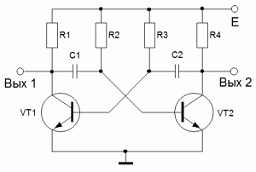
Схема мультивибратора.

Простейший мультивибратор состоит из следующих основных элементов: транзисторы VT1 и VT2, резисторы R1 и R4 являются коллекторной нагрузкой транзисторов, резисторы R2 и R3 являются элементами частотозадающей цепи и конденсаторы C1 и C2 также являются элементами частотозадающей цепи и связи между транзисторами. По своей сути данная схема представляет собой двухкаскадный усилитель с ОЭ, который охвачен глубокой положительной обратной связью. Для правильного функционирования мультивибратора необходимо, чтобы плечи мультивибратора обладали идентичными параметрами. В частности должны быть одинаковыми транзисторы VT1 и VT2, а в случае симметричного мультивибратора также одинаковые параметры элементов R1 = R4, R2 = R3 и C1 = C2. Опишем принцип работы мультивибратора, основываясь на его временные диаграммы.
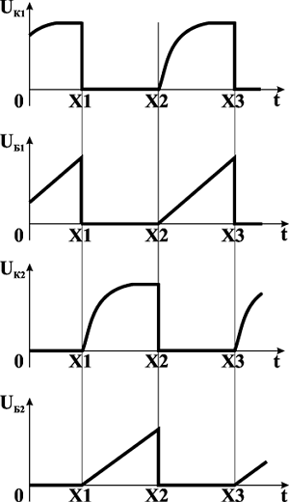
Временные диаграммы работы мультивибратора.

Как уже говорилось выше, мультивибратор функционирует в автоколебательном режиме, поэтому для описания работы выделим один период его колебаний. Условно период работы можно разделить на два промежутка: Х1 – Х2 и Х2 – Х3. Давайте рассмотрим их по отдельности, но прежде опишем начальные условия работы.
В начальный момент времени, при подаче питания, допустим коллекторный ток транзистора VT1 оказался несколько больше коллекторного тока транзистора VT2. Это вызовет увеличение напряжения на резисторе R1 и уменьшению коллекторного напряжения VT1, а через конденсатор C1 уменьшение на базе транзистора VT2, что в свою очередь уменьшит коллекторный ток транзистора и падение напряжения на резисторе R4. Уменьшение напряжения на R4, в свою очередь, через конденсатор C2 увеличит напряжение на базе VT1, что ещё больше увеличит коллекторный ток VT1, а соответственно и падение напряжения на резисторе R1. Таким образом, транзистор VT1 окажется, насыщен, и ток через него будет ограничен только коллекторным резистором R1, а транзистор VT2 – закрыт, а ток через него практически равен нулю.
Итак мы подошли к моменту времени Х1 на временных диаграммах работы мультивибратора, когда конденсатор C1 начинает заряжаться через открытый транзистор VT1 и резистор R2, а конденсатор C2 начнёт разряжаться через p-n переход база-эмиттер VT1 и резистор R4. По мере заряжания конденсатора C1 напряжение на базе VT2 увеличивается, а напряжение на базе VT1 уменьшается, и в момент времени Х2 произойдёт отпирание транзистора VT2. Вместе с открыванием VT2 произойдёт закрытие транзистора VT1. И таким образом процесс открытия и закрытия транзисторов будет происходить периодически, а на коллекторах транзисторов будут периодически возникать импульсы прямоугольной формы. Параметры импульсов полностью определяются значениями элементов схемы.
5 ВЫПОЛНЕНИЕ РАБОТЫ
5.1 Порядок выполнения работы
5.1.1 Сложить на рабочем месте лабораторный стенд согласно структурной схеме.

плата осциллограф
Б – 35 С1 – 96

5.1.2 Зарисовать принципиальную исследуемую схему мультивибратора.
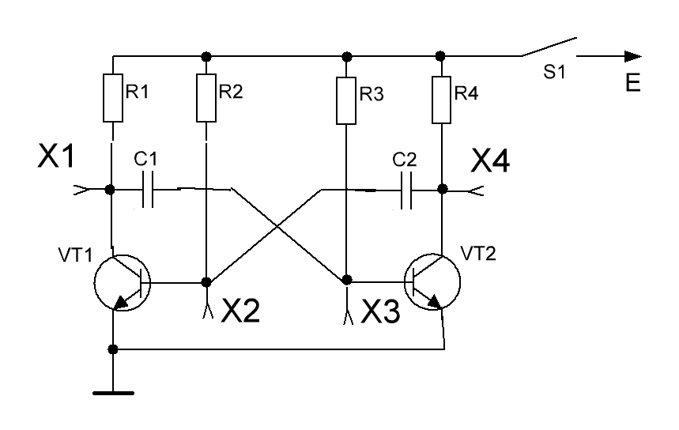
5.1.3 Включить питание включателем S1. Подключать осциллограф к контрольным точкам Х1, Х2, Х3, Х4 мультивибратора схемы 1 и зарисовать временные диаграммы напряжений на коллекторе Т1, базе Т2,коллектоеТ2, базе Т2.
5.2 Составить отчет о проделанной работе
5.3 Перечень оборудования, инструментов, приспособлений, учебных посо – бий необходимых для работы:
- учебный стенд « ЛСПРУТ».
- осциллограф С1 – 96.
- соединительные провода.

6 СОДЕРЖАНИЕ ОТЧЕТА
6.1 Тема и цель работы.
6.2 Электрическая схема мультивибратора
6.3 Структурная схема соединений .
6.4 Временные диаграммы работы мультивибратора.
6. Выводы по выполненной работе.
Отчет оформляется на листах А4 с основными надписями согласно
ГОСТ 2.104 – 68.

8 ЛИТЕРАТУРА

8.1 Ю. С.Шинаков, Ю. М.Колодяжный << Основы радиотехники >> М.,
1983_{г.} с.77 – 86.
8.2Брамер Ю.А., Пащук И.Н Импульсная техника. М.: Издательский Дом «Форум», 2014.

